**GUIA DE APRENDIZAJE 1° BÁSICO**

**MATEMATICA**

**LOS NÚMEROS HASTA EL 20**

**NOMBRE**: 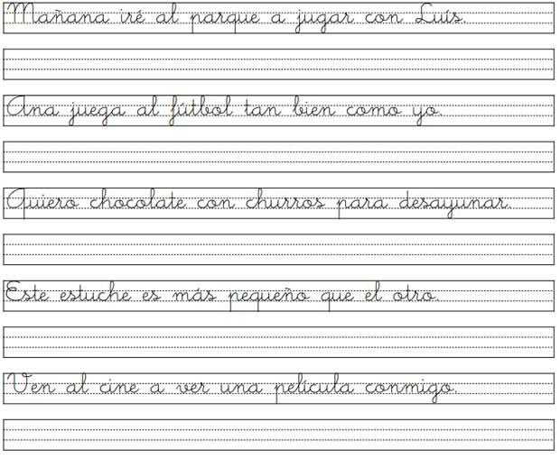

**CURSO**…………… **FECHA**………/……….....**2020**

|  |
| --- |
| **Objetivo de Aprendizaje:** Leer números del 0 al 20 y representarlos de manera concreta, pictórica y simbólica  . |

1.- Cuenta los elementos y luego escribe el número al lado, debes repetir más de una vez cada número.

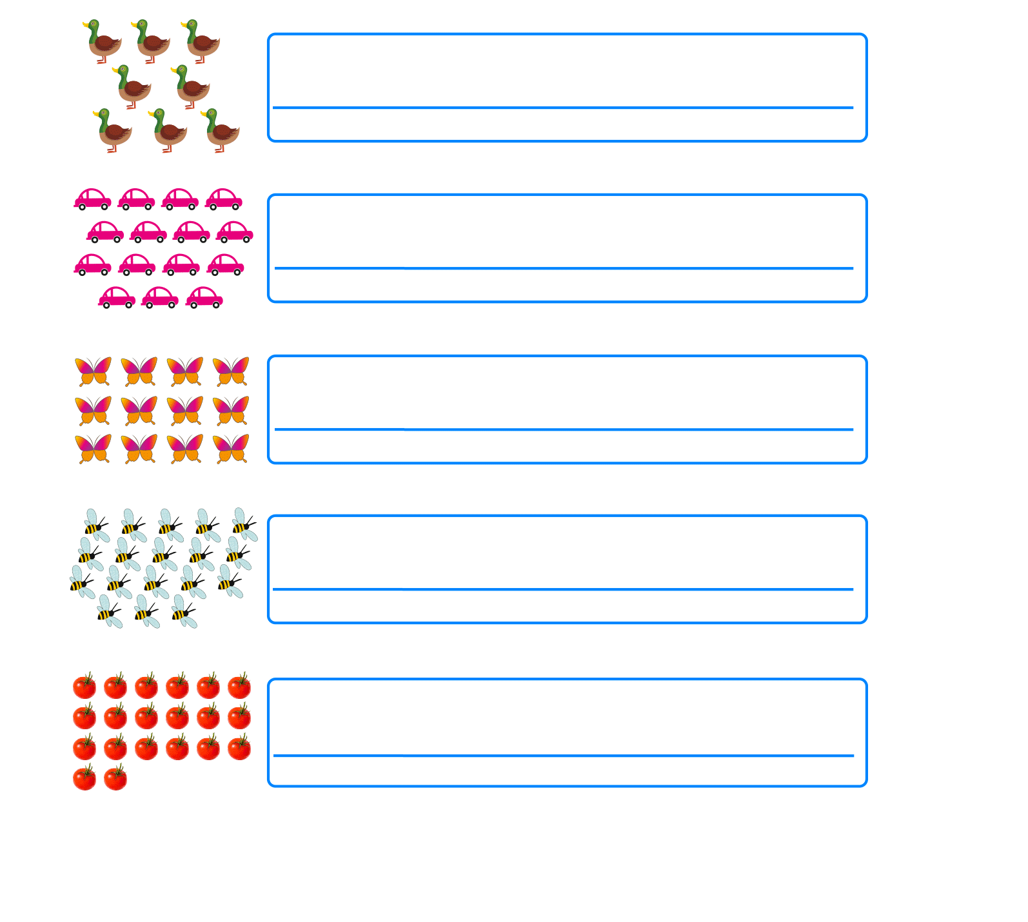

2.- Dibuja la cantidad de elementos que se indica en cada cuadro.

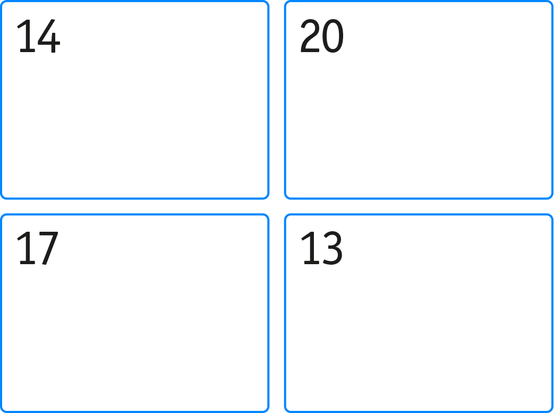

3.- Cuente cada grupo de figuras y una con su respectivo número:

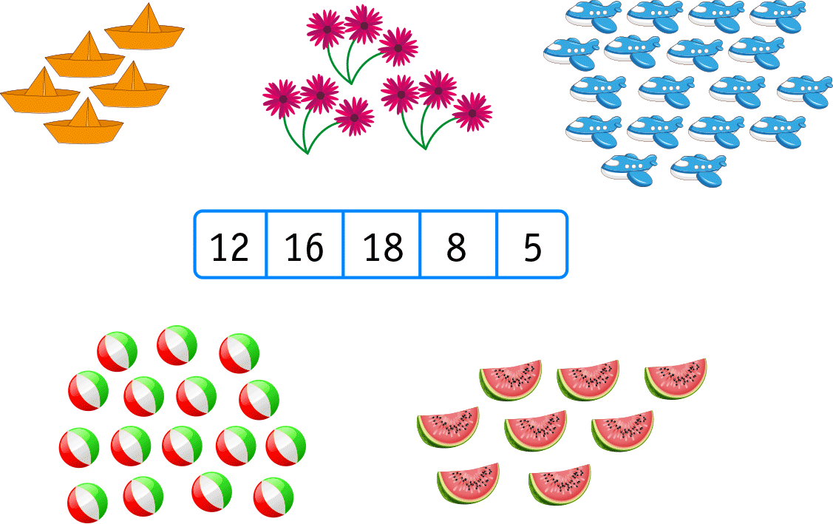

4.- Cuente los elementos y una con el número que corresponde:

